评分(100满分)
实验操作（30） | 实验结果（30） | 报告内容（40）

模拟集成电路设计

实 验 CMOS共源放大器

姓 名
学 号
院 系
专 业

年 月 日

- 实验目的
1.掌握共源级放大器的设计方法。
2.掌握共源级放大器的调试和性能指标的测试方法。
- 实验平台
MobaXterm (申请端口)
VNC 软件(远程控制工具)
Aether (实验软件)
- 实验原理
借助于自身的跨导，MOS管可以将栅-源电压变化转换成小信号漏极电流， 小信号漏电流流过电阻就会产生输出电压，共源级就起到了这样的作用。
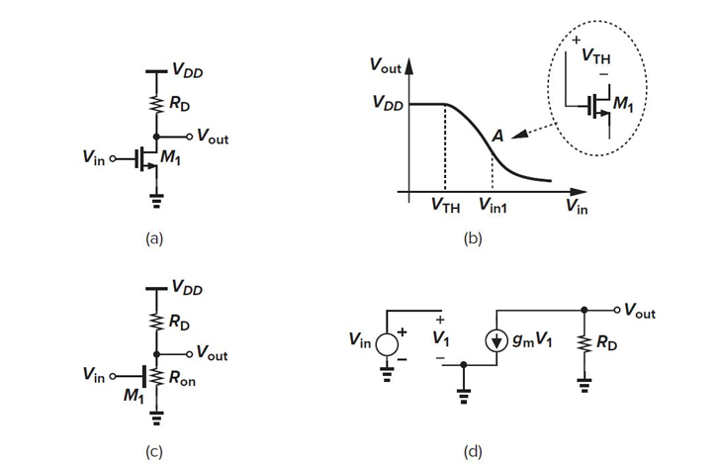
$$V_{out}=V_{DD}-R_{D}\frac{1}{2}μ_{n}C_{OX}\frac{W}{L}{\left(V_{in}-V_{TH}\right)}^{2}$$
$$A_{v}=\frac{∂V_{out}}{∂V_{in}}=-R_{D}μ_{n}C_{OX}\frac{W}{L}\left(V_{in}-V_{TH}\right)=-g_{m}R_{D}$$
- 实验内容及数据处理
1.创建library和cell，绘制schematic。CMOS 共源放大器实验中，需要一个NMOS管，电压源，正弦信号源，电源地，负载电阻。
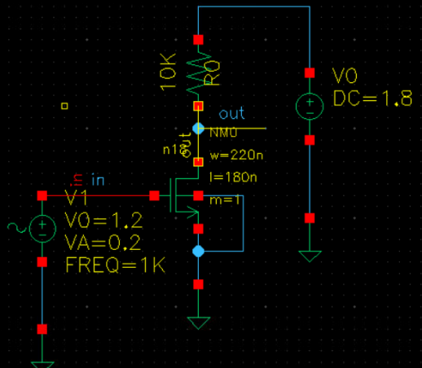
2.瞬态仿真，在MDE主菜单点击Analysis->AddAnalysis 会弹出对话框，在此切换为TRAN 仿真，并设置仿真参数0.01，10，0。
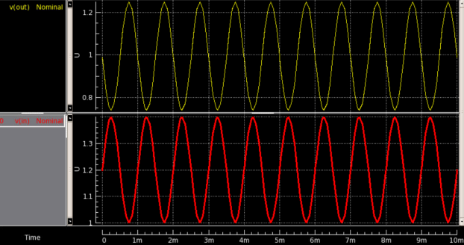选择增益分析为Y range，峰峰值的比值为放大倍数
3.进行直流扫描分析，修改电路参数，重新设置正弦信号源的参数。
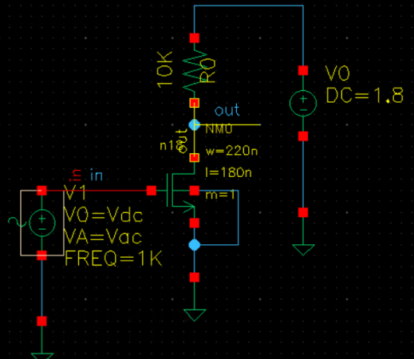
设置仿真参数Vdc=1.2，Vac=0，进行Vdc扫描分析，参数为0,1,8,0.01，输出为Vout
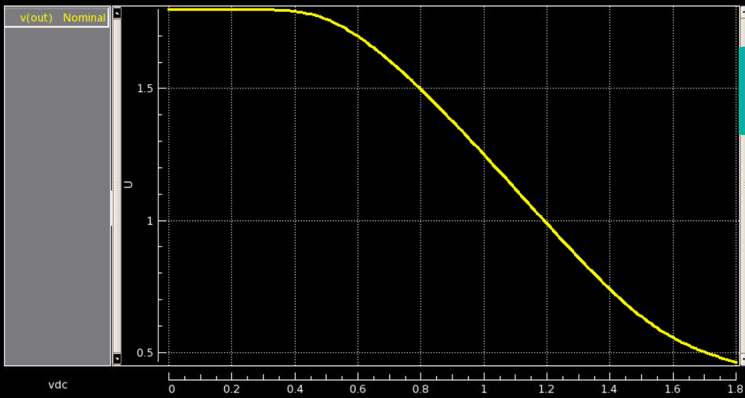输出曲线的斜率即为增益，随着VIN增大，MOS先进入截止区，增益为0；随后进入饱 和区，增益增大，最后进入线性区增益减小。通过计算器工具可以快速的求出增益。使用函数deriv，对Vout进行求导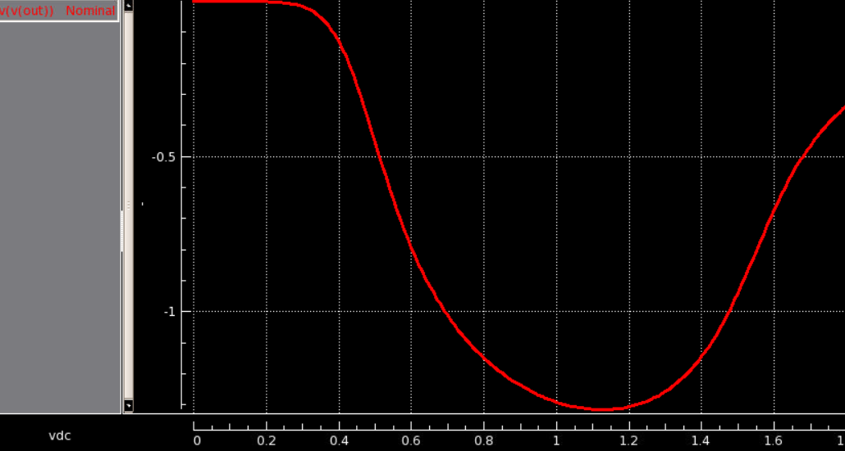
4.观察失真
调整 NMOS 管和负载电阻的参数，进行瞬态仿真，输出信号波谷已失真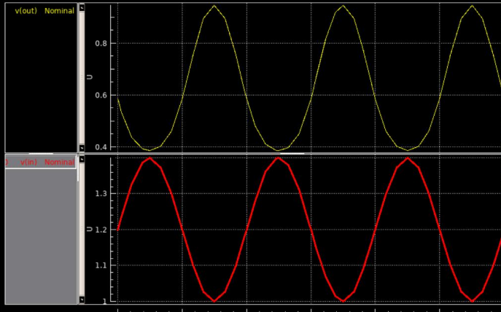调整直流工作点，进行瞬态仿真，观察信号失真现象，Vdc=0.55，Vac=0.2，发现底部失真
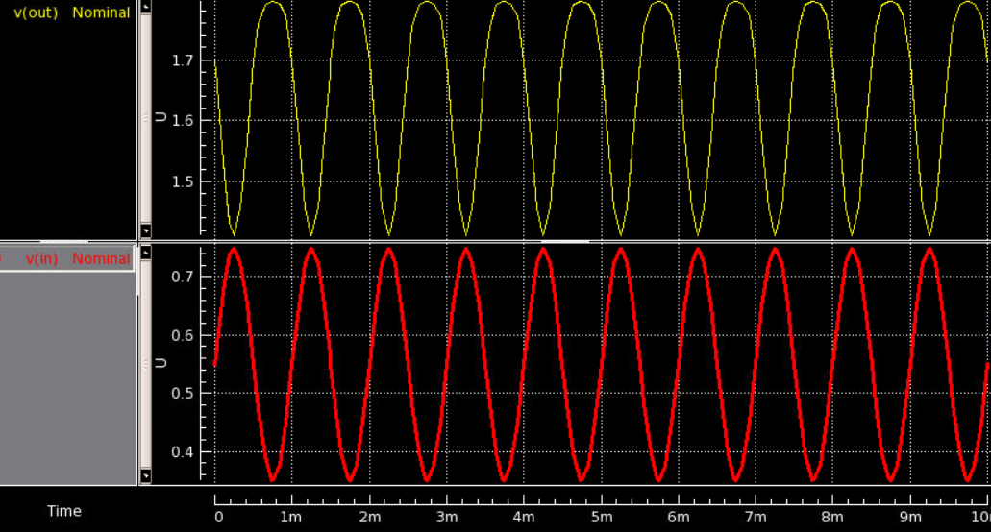
增大小信号幅度，进行瞬态仿真，观察信号失真现象，Vdc=1.2，Vac=1，出现顶部失真
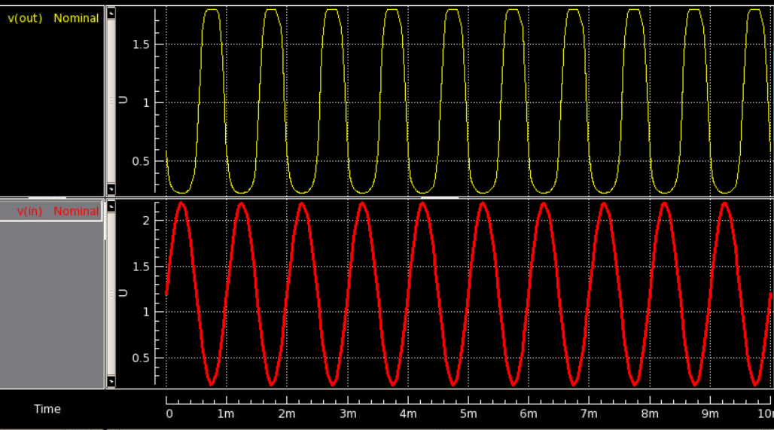

5.采用 MOS 管电流源作负载的共源级
将负载电阻换为电流源连接形式的 MOS 管，进行瞬态仿真，观察放大器的信号波形，比较增益的变化，行电路连接如图
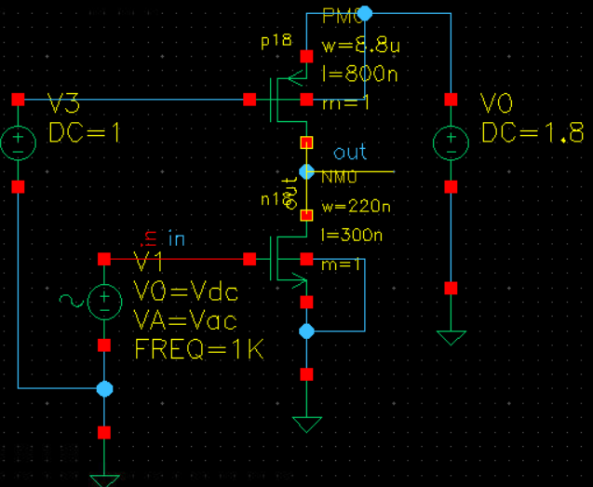
设置Vdc=1.2，Vac=0.01，进行瞬态仿真
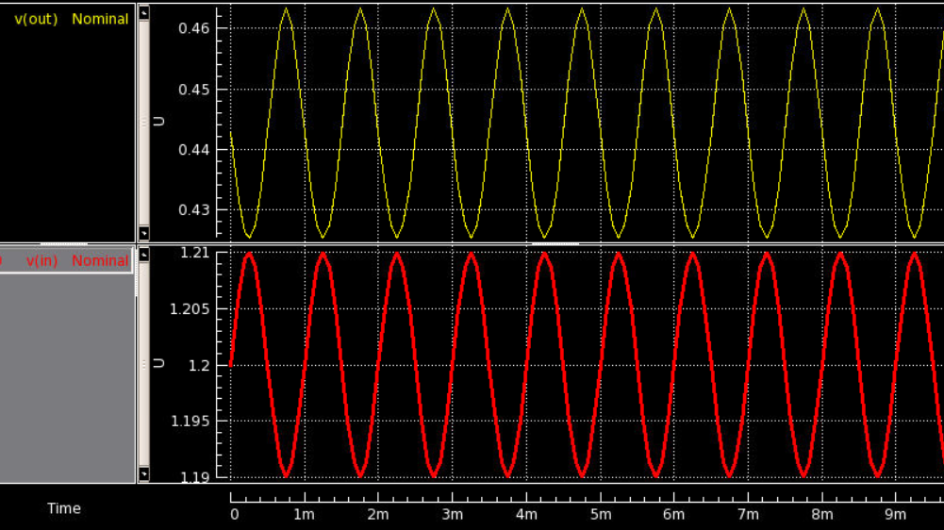
电流源负载的共源级负载阻抗较大，所以可以得到更高的增益，但也会导致输出摆幅减小
6.采用二极管连接形式的 MOS 管作负载的共源级
将负载电阻换为二极管连接形式的 MOS 管，观察放大器的信号波形，电路如图
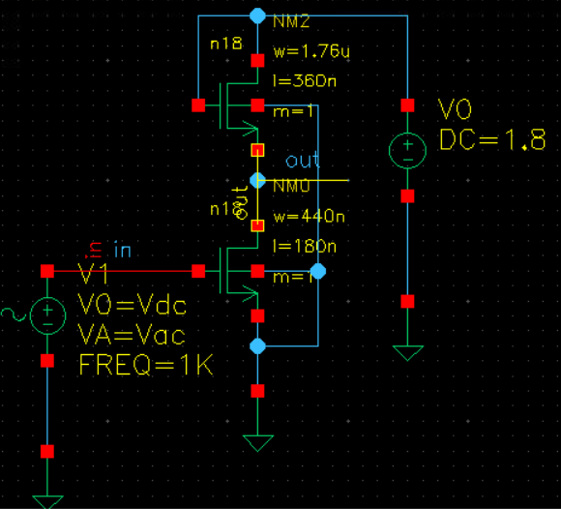

设置Vdc=1.2，Vac=0.05，进行瞬态仿真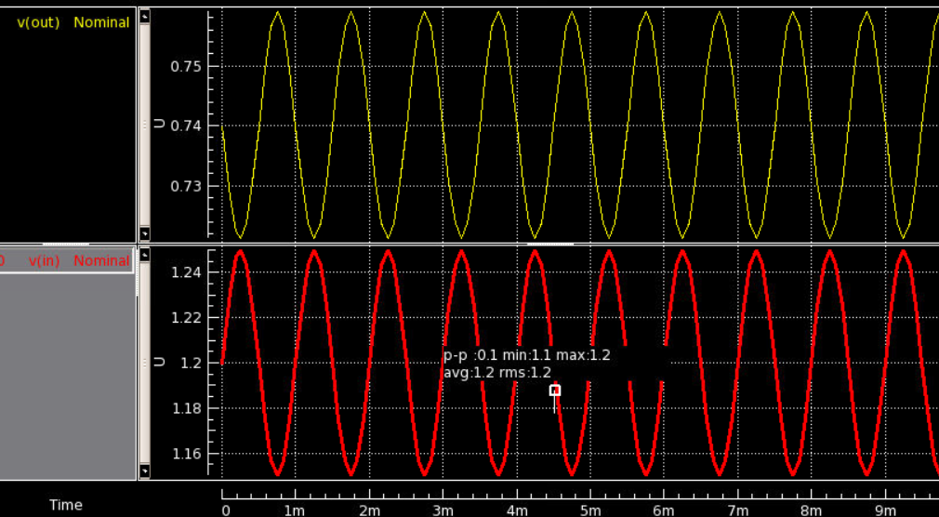
进行直流扫描分析，观察输出电压随输入电压的变化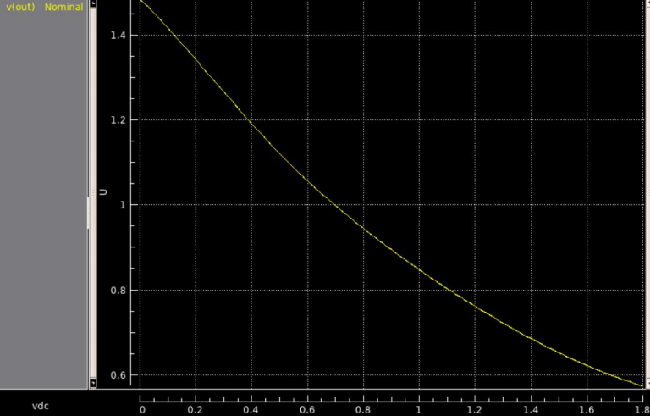

- 实验讨论
本次实验介绍了共源放大器的工作原理和增益的本质，展示了放大器的失真 现象，以及不同类型负载下的工作特点。证明了设置合适的直流工作点的重要性。
三类典型负载共源级放大器的性能差异，其核心特性与适用场景如下：
电阻负载：结构最直观、线性度最优，实验中可清晰观测到增益与负载电阻的正比关系；但受电源电压限制增益较低，静态功耗较高且输出摆幅受限，主要用于教学原理验证及简单低频小信号放大。
二极管连接型 MOS 负载：带宽极宽、输出摆幅大、芯片占用面积小；实验验证其增益仅由管子宽长比决定，不随偏置电压变化，线性稳定性好，但增益极低，适合高速射频缓冲器、低电压大摆幅信号调理电路。
电流源有源负载：利用电流源极高的输出阻抗实现显著增益提升，实验中观测到其增益远高于电阻负载，且静态功耗低；仅输出摆幅略有压缩，是模拟集成电路中应用最广泛的结构，常用于运算放大器输入级、高精度传感器信号放大。

